**Группа 10-1**

**Дата 14.12.2020**

**Тема: Магнитное поле**

**Цель:** ознакомиться с понятием «магнитное поле»; изучить свойства магнитного поля и его характеристики; изучить закон силового воздействия магнитного поля на проводник с током; изучить закон силового воздействия магнитного поля на движущийся заряд.

**Основные понятия:**

*Магнитное (магнитостатическое) поле* – частный случай электромагнитного поля постоянных магнитов или постоянных токов; силовое поле, действующее на движущиеся электрические заряды и на тела, обладающие магнитным моментом, независимо от состояния их движения.

*Магнитный момент* – физическая величина, определяющая магнитные свойства контура с током, равная произведению силы тока, протекающего по контуру, на площадь последнего, и направленная по нормали к данному контуру.

*Магнитная индукция* – физическая величина, являющаяся силовой характеристикой магнитного поля, равная отношению максимального механического момента сил, действующих на контур с током, помещенный в данное поле, к магнитному моменту этого контура.

*Элемент тока –* векторная величина, равная произведению тока проводимости вдоль линейного проводника и бесконечно малого отрезка этого проводника.

**17.1. Магнитное поле и его основные характеристики**

Магнитное поле проявляется тогда, когда имеется электрическое поле и когда при этом электрическое поле перемещается. Например, магнитным полем всегда окружен проводник, по которому идет ток. Оно создается также током в электролитах, электрическими разрядами в газах, катодными и анодными лучами. Оно проявляется при движении наэлектризованных тел, при движении электронов в атомах, при вибрациях атомных ядер в молекулах, при изменении ориентации элементарных диполей в диэлектриках и т. д.

Магнитное поле порождается движением электрического поля. Если электрическое поле перемещается, то в той области, где перемещается электрическое поле, всегда возникает магнитное поле. Магнитное поле возникает также всегда, когда изменяется напряженность электрического поля.

Магнитные свойства постоянных магнитов, их способность притягивать железные предметы были известны еще древним грекам. Земля также является магнитом, и явления земного магнетизма были использованы китайцами для создания компаса, т. е. свободно вращающейся магнитной стрелки, указывающей ориентацию сторон света.

В пространстве, окружающем намагниченные тела, возникает магнитное поле (магнитное поле и в данном случае связано с движением зарядов – с микротоками внутри намагниченных тел). Помещенная в это поле маленькая магнитная стрелка устанавливается в каждой его точке вполне определенным образом, указывая тем самым направление поля. Тот конец стрелки, который в магнитном поле Земли указывает на север, называется северным, а противоположный конец – южным. При отклонении стрелки от направления магнитного поля на стрелку действует механический крутящий момент, стремящийся повернуть ее вдоль указанного направления.

Как мы видим, взаимодействие постоянных магнитов отличается от взаимодействия электрических зарядов, но сходно с взаимодействием электрических диполей, испытывающих в однородном электрическом поле результирующий момент сил, но не силу. Подобно электрическому диполю, постоянный магнит в однородном магнитном поле стремится повернуться по полю, но не перемещается в нем.

Существенное отличие постоянных магнитов от электрических диполей заключается в следующем. Электрический диполь всегда состоит из зарядов, равных по величине и противоположных по знаку. Эти заряды можно отделить друг от друга и расположить на различных телах, например, разрезав диполь пополам по плоскости, перпендикулярной к оси диполя. Постоянный же магнит, будучи разрезан таким образом пополам, превращается в два меньших магнита, каждый из которых имеет и северный и южный полюсы. Никакое деление не дает возможности получить отдельно источники северного и южного магнетизма – магнитные заряды. Причина этого состоит в том, что «магнитных зарядов» в природе не существует.

В 1820 г. Эрстед открыл явление отклонения магнитной стрелки гальваническим током и тем самым сделал первый существенный шаг в выяснении характера связи электрических и магнитных явлений. Затем Гей-Люссак и Араго наблюдали намагничение железа постоянным током, идущим в проводнике. Ампер обнаружил притяжение между проводами, по которым проходят параллельные токи, и отталкивание между противоположно направленными токами. Им же была выдвинута гипотеза о том, что свойства постоянных магнитов обусловлены циркулирующими в их толще постоянными круговыми токами (молекулярными токами).

Многочисленные последующие опыты показали, что магнитное поле тесно связано с электрическим током. Электрический ток порождает в пространстве вокруг себя магнитное поле, а проходя в магнитном поле другого тока, испытывает со стороны последнего механические воздействия.

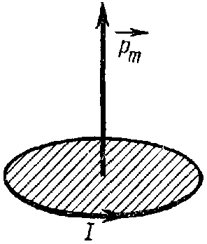Подобно тому, как для исследования электрического поля мы использовали пробный точечный заряд, применим для исследования магнитного поля пробный ток, циркулирующий в плоском замкнутом контуре очень малых размеров. Ориентацию контура в пространстве будем характеризовать направлением нормали к контуру, связанной с направлением тока правилом правого винта. Такую нормаль мы будем называть положительной.

Внеся пробный контур в магнитное поле, мы обнаружим, что поле оказывает на контур ориентирующее действие, устанавливая его положительной нормалью в определенном направлении. Примем это направление за направление поля в данной точке. Если контур повернуть так, чтобы направления нормали и поля не совпадали, возникает вращательный момент, стремящийся вернуть контур в равновесное положение. Величина момента зависит от угла *α* между нормалью и направлением поля, достигая наибольшего значения *Мmах* при *α* = 90° (при *α* = 0° момент равен нулю).

Вращательный момент зависит как от свойств поля в данной точке, так и от свойств контура. Внося в одну и ту же точку разные пробные контуры, мы обнаружим, что величина *Мmах* пропорциональна силе тока *I* в контуре и площади контура *S* и совершенно не зависит от формы контура. Таким образом, действие магнитного поля на плоский контур с током определяется величиной

*pm = IS*,

которую называют магнитным моментом контура.

Кроме силы тока *I* и площади *S*, контур характеризуется также ориентацией в пространстве. Поэтому магнитный момент следует рассматривать как вектор, направление которого совпадает с направлением положительной нормали:

,

(– единичный вектор).

На пробные контуры, отличающиеся значением *pm*, действуют в данной точке поля разные по величине вращательные моменты *Мmах*. Однако отношение *Мmах* / *pm* будет для всех контуров одно и то же и может быть принято для количественной характеристики поля. Физическую величину *В*, пропорциональную этому отношению, называют магнитной индукцией:

.

Магнитная индукция – вектор, направление которого определяется равновесным направлением положительной нормали к пробному контуру (мы назвали его направлением поля). Последняя формула определяет модуль вектора .

В общем случае зависимость вращающего момента от ориентации контура выражается формулой

,

а максимальное значение вращающий момент будет принимать при *α* = 90°:

.

Помимо макроскопических токов, идущих в проводниках, в любом теле существуют микроскопические токи, создаваемые движением электронов в атомах и молекулах. Эти микроскопические молекулярные токи создают свое магнитное поле и могут поворачиваться в магнитных полях внешних токов.

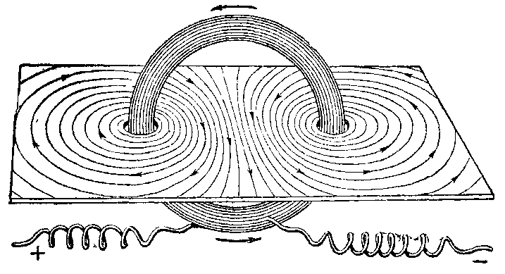Поле вектора  можно представить наглядно с помощью линий магнитной индукции – линий, проведенных в магнитном поле так, что вектор  в каждой точке этой линии направлен по касательной к ней.

Для примера на рисунках представлены линии магнитной индукции кругового тока.

Из сказанного вытекает, что  характеризует силовое действие магнитного поля на ток и, следовательно, является аналогом напряженности электрического поля , которая характеризует силовое действие электрического поля на заряд.

Приведем в качестве примера формулы индукции магнитного поля, создаваемого некоторыми проводниками с током.

Поле, создаваемое током *I*, текущим по бесконечному прямому проводу, в точке, находящейся на расстоянии *r* от провода равно

.

Магнитную индукцию внутри бесконечно длинного соленоида можно определить по формуле

,

где *n* – число витков соленоида, приходящееся на единицу его длины, *I* – сила тока в соленоиде. Соленоид представляет собой тонкий провод, навитый плотно, виток к витку, на цилиндрический каркас.

**17.2. Магнитная проницаемость среды.**

Если с помощью проводника с током в различных веществах создавать магнитное поле и исследовать его с помощью пробного контура, то можно убедиться, что магнитная индукция зависит в данной точке от рода вещества, т. е. зависит от свойств среды. Пусть  и  – магнитные индукции соответственно в данной однородной изотропной среде и в вакууме.

Их отношение

,

показывающее, во сколько раз магнитная индукция в среде больше (или меньше), чем в вакууме, называют магнитной проницаемостью среды. Относительная магнитная проницаемость характеризует магнитные свойства среды, она зависит от рода вещества и температуры:  – величина безразмерная; для вакуума . По значению *μ*, различают: а) диамагнетики (), например, вода, мрамор, золото, ртуть, инертные газы; б) парамагнетики (), например, кислород, алюминий, платина, щелочные металлы; ферромагнетики (), например железо, кобальт, никель. Из ферромагнетиков изготовляют постоянные магниты.

**17.3. Закон Ампера**

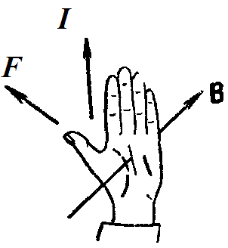Действие магнитного поля на проводники с током было обнаружено Г. Эрстедом и А. Ампером. Ампер подробно исследовал это явление и пришел к выводу, что сила *F*, которая действует на прямолинейный проводник с током, находящийся в однородном магнитном поле, пропорциональна силе тока *I* в проводнике, его длине *Δl*, магнитной индукции *В* и синусу угла *α* между направлением тока в проводнике и вектором :

.

Это выражение носит название закона Ампера.

Закон Ампера не указывает направления силы  и поэтому не определяет ее полностью. Как показали опыты, направление силы  можно найти по правилу левой руки: если ладонь левой руки расположить так, чтобы в нее входили линии магнитной индукции, а четыре вытянутых пальца расположить по направлению электрического тока в проводнике, то отставленный большой палец укажет направление силы, действующей на проводник со стороны поля. Это правило очень удобно, когда элемент  проводника с током перпендикулярен направлению магнитного поля. Во всех остальных случаях оно нуждается в дополнительных пояснениях.

**17.4. Сила Лоренца**

Магнитное поле действует не только на проводники с током, но и на отдельные электрические заряды, движущиеся в поле. Этот вывод подтверждается целым рядом опытных фактов и, в частности, тем, что пучок свободно летящих заряженных частиц, например, электронный пучок, отклоняется магнитным полем.

Найдем выражение для силы, действующей на заряд, движущийся в магнитном поле. По закону Ампера, на элемент *Δl* проводника с током *I*, находящийся в магнитном поле, действует сила

.

Пусть по проводнику длиной *Δl* за время *Δt* проходит *N* одинаковых зарядов *q*. Это означает, что через проводник протекает ток . Согласно закону Ампера, на *Nq* зарядов действует сила

.

Сила, с которой поле действует на каждый отдельный заряд (сила Лоренца),

.

Учитывая, что – средняя скорость движения зарядов, получаем

.

где *α* – угол между векторами  и .

Магнитное поле не действует на заряженную частицу в двух случаях: если , т. е. частица неподвижна, или если  и , когда частица движется вдоль линий магнитного поля.

Так как сила Лоренца всегда направлена перпендикулярно вектору скорости летящей частицы, то она не изменяет модуля скорости, а изменяет лишь направление движения частицы. Если заряженная частица движется в однородном магнитном поле, вектор индукции которого перпендикулярен направлению скорости заряженной частицы, то сила Лоренца искривляет траекторию движения, выполняя роль центростремительной силы:

,

где *r* – радиус кривизны траектории. Действие этой силы не приводит к изменению кинетической энергии заряженной частицы, т. е. сила Лоренца не совершает работу.

**Вопросы для самоконтроля:**

1. Что называется магнитным полем?

2. Что называется магнитным моментом контура с током?

3. Какая величина является силовой характеристикой магнитного поля? Дайте ее определение.

4. Что называется линиями магнитной индукции? Как устанавливается их направление?

5. В чем состоит гипотеза Ампера о природе магнетизма?

6. В чем состоит закон Ампера?

7. Сформулируйте правило для определения направления силы Ампера.

8. Какая сила действует на электрический заряд, движущийся в магнитном поле? Чему она равна и как направлена?